Четверо христиан убиты и 24 похищены исламистами в Чибоке, Нигерия
--------------------------------------------------------------------------------------------------------------------------------------------
Боевики «Боко харам» похитили по меньшей мере 24 христианина, среди которых двое мужчин, а остальные женщины и девушки, а также убили четверых. Всего было совершено три нападения на деревни в районе местного самоуправления Чибок, штат Борно, Нигерия. Позже четыре девочки были освобождены похитителями.
Исламские экстремисты совершили нападения на деревню Пеми (14 января) и на деревню Каутикари (21 января). До этого, 30 декабря, было нападение на Корохуму в этом же районе.
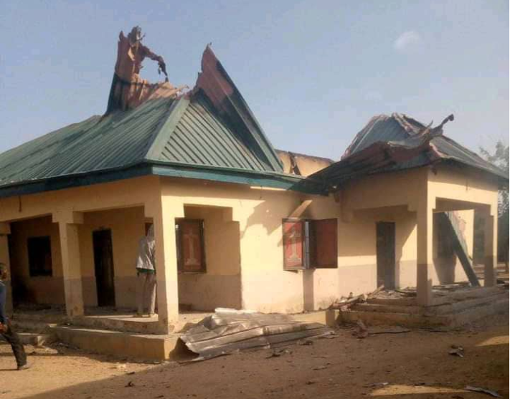
Церковь в деревне Пеми, которую подожгли боевики «Боко харам»
Умар Ибрагим, глава региона Чибок, сказал, что всего было сожжено 110 зданий: 73 дома, 33 магазина и четыре здания церкви, а также несколько автомобилей.
Источник Фонда Варнава в регионе объяснил, что сложно определить, кто был похищен, так как из-за предыдущих нападений многие люди бежали из региона. Некоторые из тех, кто был похищен во время нападения на Пеми, укрывались здесь после бегства из соседних деревень, подвергшихся нападению «Боко харам» несколькими неделями ранее. Количество похищенных людей, по мнению нашего источника, может превышать 30 человек.
Губернатор штата Борно Бабагана Умара Зулум посетил город Чибок 24 января и встретился с семьями жертв и семьями тех, кто был похищен исламистами в результате трех недавних нападений.
Отметив, что в последнее время четыре региона местного самоуправления – Био, Аскира, Чибок и Дамбоа – пострадали от неоднократных нападений исламистов группировки «Боко харам», губернатор Зулум пообещал, что его администрация окажет сотрудникам службы безопасности дополнительную поддержку.
Именно из интерната Чибока в штате Борно экстремисты «Боко харам» похитили 276 школьниц (в основном христианок) 14 апреля 2014 года. Около 160 девочек сбежали, были спасены или отпущены. Девочки рассказали, что похитители били их, принуждая выйти за них замуж, и угрожали убить, если те не примут ислам. В августе прошлого года к своей семье вернулась Рут Нгладар Погу, которая провела в руках исламистов 7 лет.
Молитесь о благополучном освобождении похищенных христиан, об утешении скорбящих, которые оплакивают смерть своих родных и близких в Чибоке, и о мудрости для властей, чтобы они эффективно защищали христиан Чибока от террора исламистов.

